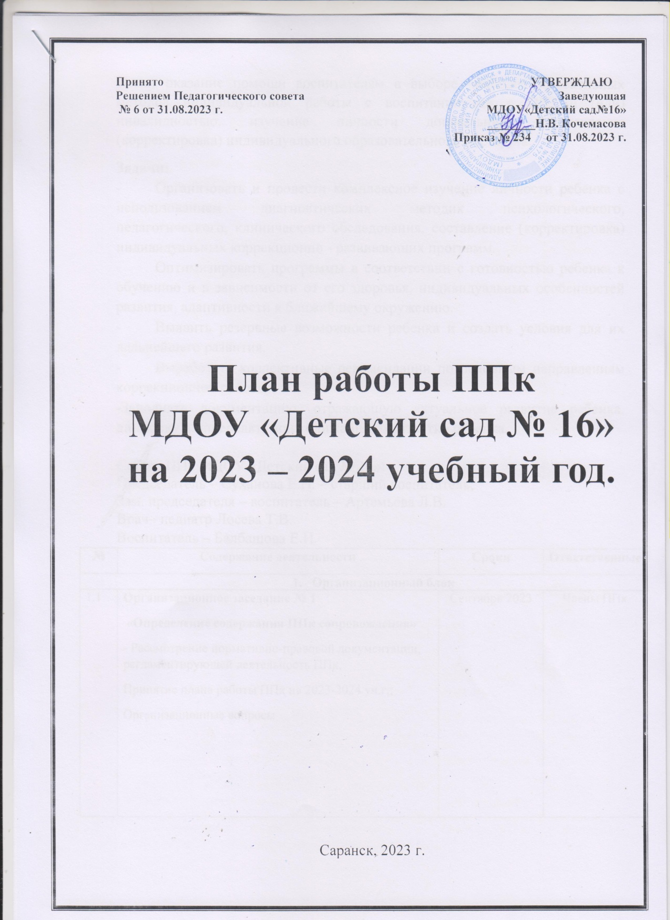

Цель: оказание помощи воспитателям в выборе наиболее эффективных методов индивидуальной работы с воспитанниками с ОВЗ и (или) инвалидностью, изучение личности дошкольника, составление (корректировка) индивидуального образовательного маршрута.
Задачи:
- Организовать и провести комплексное изучение личности ребенка с использованием диагностических методик психологического, педагогического, клинического обследования, составление (корректировка) индивидуальных коррекционно - развивающих программ.
- Оптимизировать программы в соответствии с готовностью ребенка к обучению и в зависимости от его здоровья, индивидуальных особенностей развития, адаптивности к ближайшему окружению.
- Выявить резервные возможности ребенка и создать условия для их дальнейшего развития.
- Выработать коллективные рекомендации по основным направлениям коррекционной работы.
-Заполнять документацию, отражающую актуальное развитие ребенка, динамику и определять зону ближайшего развития ребенка.

Состав ППк МДОУ «Детский сад № 16»:
Председатель – Суханова Е.Н. – старший воспитатель;
Зам. председателя – воспитатель – Артемьева Л.В.
Врач– педиатр Лосева Т.В.
Воспитатель – Балбашова Е.И.
№ | Содержание деятельности | Сроки | Ответственные
- Организационный блок
1.1 | Организационное заседание № 1  «Определение содержания ППк сопровождения»  - Рассмотрение нормативно-правовой документации, регламентирующей деятельность ППк,  Принятие плана работы ППк на 2023-2024 уч.г.;  Организационные вопросы | Сентябрь 2023 | Члены ППк
1.2 | Заседание № 2  «Анализ результатов обследования детей специалистами и результатов педагогической диагностики»  Выработка коллегиального заключения по итогам обследования детей, разработка рекомендаций.  Определение образовательных маршрутов по картам развития. | Ноябрь 2023 | Члены ППк
1.3 | Заседание № 3  «Оценка эффективности коррекционно-развивающей работы»  Анализ динамики коррекционно-развивающей работы с детьми.  Подготовка рекомендаций для педагогов и родителей по дальнейшему сопровождению детей. | Февраль 2024 | Члены ППк
1.4 | Заседание № 4  «Итоги работы ППк за 2023-2024 учебный год»  Результаты реализации индивидуальных и подгрупповых программ развития.  Анализ итоговой педагогической диагностики детей.  Отчет членов ППк по работе за 2023-2024 уч.г. | Май 2024 | Члены ППк
- Диагностико-консультативный блок.
2.1. | Консультирование воспитателей о работе ППк ДО, ее цели и задачи на 2023-2024 гг. | Сентябрь 2023 г. | Председатель ППк
2.2. | Разработка рекомендаций для воспитателей по работе с детьми. | В течение года | Члены ППк
2.3. | Анкетирование родителей | Октябрь 2023 г. Май 2024 г. | Члены ППк
2.4. | Консультирование родителей о работе ППк в ДОУ. | В течение года | Члены ППк
2.5. | Обследование уровня психического развития детей по запросам воспитателей и родителей | по необходимости | Члены ППк
2.6. | Обследование уровня логопедического развития детей по запросам воспитателей и родителей | по необходимости | Воспитатели
2.7. | Медицинское анкетирование с целью выявления факторов риска в развитии детей | Октябрь 2023 г. | медицинская сестра
2.8 | Подготовка выписок из медицинских карт детей | по необходимости | медицинская сестра
2.9. | Индивидуальные консультации родителей по психолого – педагогическому сопровождению детей. | В течение года | Члены ППк
2.10. | Направление детей с речевыми нарушениями на обследование в условиях ППк. | По графику | Члены ППк
3. Методический блок
3.1. | Консультации для педагогов:  - «Адаптация часто болеющих детей»;  - «Взаимосвязь антропометрических данных и психосоматического развития ребёнка»;  - «Ситуация психологического комфорта ребёнка с нарушением в развитии в группах детского сада».  - «Причины нарушений речи у дошкольников и способы их профилактики»;  - «Комплексы артикуляционных упражнений для детей дошкольного возраста» | В течение года | Члены ППк
3.2. | Индивидуальное консультирование по вопросам воспитания и обучения детей, создания здоровьесберегающей среды в группе по запросам и по результатам диагностирования ППк | В течение года | Члены ППк
3.3. | Консультации для родителей  - «Адаптация часто болеющих детей»;  - «Взаимосвязь антропометрических данных и психосоматического развития ребёнка»;  - «Ситуация психологического комфорта ребёнка с нарушением в развитии в группах детского сада».  - Социологическое анкетирование родителей  – «Причины нарушений речи у дошкольников и способы их профилактики»;  - «Комплексы артикуляционных упражнений для детей дошкольного возраста»; | В течение года | Члены ППк
- Контроль
4.1. | Осуществление динамического контроля за речевым, психическим и физическим развитием детей с отклонениями в развитии | В течение года | Члены ППк
4.2. | Итоги контрольного психолого-педагогического обследования детей, имеющих нарушения развития | Апрель 2024 | Члены ППк
4.3. | Психологическая готовность детей, имеющих нарушения развития, к школьному обучению на конец учебного года | Апрель 2024 | Члены ППк.
4.5. | Анализ эффективности работы ППк за 2023-2024 уч.год  Планирование работы ППк на 2023-2024 учебный год | Май 2024 | Члены ППк

